**项目编号：**

课程达成评价系统

概要设计说明书

2022.11**文档修订记录**

|  |  |  |  |  |  |
| --- | --- | --- | --- | --- | --- |
| 版本 | 完成人 | 修改内容 | 审核 | 批准 | 时间 |
|  |  |  |  |  |  |
|  |  |  |  |  |  |
|  |  |  |  |  |  |
|  |  |  |  |  |  |
|  |  |  |  |  |  |

# 1 简介

## 1.1编写目的

本文档主要描述《课程达成评价系统》的系统结构，业务功能，实现原理及相关的接口规范定义，可用于指导该系统的开发与设计。本文的读者为参与本文定义产品开发与实现的开发、测试、资料及用户各相关人员。

## 1.2适用范围

### 1.2.1软件名称

课程评价达成系统

### 1.2.2软件功能

课程评价达成系统的主要功能有：

1）登录功能和主页设计

2）课程目录检索

3）课程目标和毕业要求

4）平时成绩和期末成绩

5）课程达成情况和课程评价

6）指标点达成

7）改进措施（课程评价意见）

8）课程审核功能

9）系数修改和文件导出

课程评价达成系统可以方便用户完成课程信息的查询，当客户登录本系统后，可以在左侧菜单栏中选择课程信息菜单栏，然后选择课程，会弹出二级子菜单，客户可以查看该课程的课程目标、毕业要求、平时成绩、期末成绩、课程达成情况、课程评价、指标点达成情况；对于课程信息，客户可以提交课程评价，提交反馈意见；客户可以提交课程责任人意见，提交课程审核意见；客户可以对课程分数系数进行修改；最后，客户可以导出模板word文档。

### 1.2.3软件应用

本软件主要用于满足在校教学管理组织对于课程目标达成情况进行分析。

## 1.3定义及关键词

表1-1中英文关键词对照表

| 关键词 | 英文全名 | 中文解释 |
| --- | --- | --- |
|  |  |  |
|  |  |  |
|  |  |  |

# 2 第0层设计描述

## 2.1软件系统上下文定义

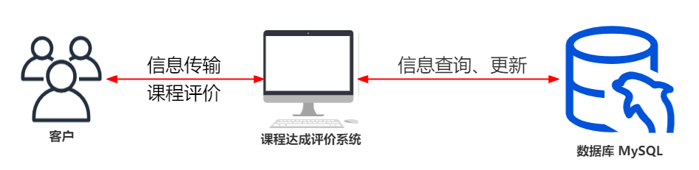

图2-1 软件系统上下文关系图

## 2.2设计思路(可选)

### 2.2.1设计可选方案

◆业务处理

系统各业务处理，按照己有版本结构建包，实现业务逻辑处理功能。

◆WEB请求处理

各子系统采用原版本己有的框架结构。课程达成评价系统，采用SSM框架+Thymeleaf，将用户请求通过HandlerMapping去匹配Controller，Controller就是具体对应请求所执行的操作。

◆数据库

对业务层数据库只使用标准MySQL，课程达成评价系统采用Mybatis实现。

◆刷新处理

共享租赁系统对表的更新时，如果该信息有相应的缓存，都要刷新缓存。

### 2.2.2设计约束

◆**遵循标准**

表2-2 遵循标准表

|  |  |
| --- | --- |
| 标准名称 | 描述 |
| SSM | Java SSM框架即指Spring+SpringMVC+MyBatis的简称，框架集由Spring、MyBatis两个开源框架整合而成（SpringMVC是Spring中的部分内容）,常作为数据源较简单的web项目的框架。  相比于之前的SSH（Spring+Struts+Hibernate），SSM更加轻量化和灵活，是目前业界主流的Java Web开发框架。 |
| HTTP协议 | HTTP是一个属于应用层的面向对象的协议，由于其简捷、快速的方式，适用于分布式超媒体信息系统。它于1990年提出，经过几年的使用与发展，得到不断地完善和扩展。目前在WWW中使用的是HTTP/1.0的第六版，HTTP/1.1的规范化工作正在进行之中，而且HTTP-NG(Next Generation of HTTP)的建议已经提出。 |
| XML | XML（Extensible Markup Language）即可扩展标记语言，它与HTML一样，都是SGML(Standard Generalized Markup Language,标准通用标记语言)。XML是Internet环境中跨平台的，依赖于内容的技术，是当前处理结构化文档信息的有力工具。扩展标记语言XML是一种简单的数据存储语言，使用一系列简单的标记描述数据，而这些标记可以用方便的方式建立，虽然XML占用的空间比二进制数据要占用更多的空间，但XML极其简单易于掌握和使用。 |

◆**硬件限制**

要求支持系统windows，数据库MySQL 7，Web服务器Tomcat7。

◆**技术限制**

此系统关键的课程信息从课程达成评价系统中调用相关接口，要求此系统支持课程达成评价系统所需Http协议的web service接口，以XML格式发送接收数据。

## 2.3其他

无

# 3第一层设计描述

## 3.1系统结构

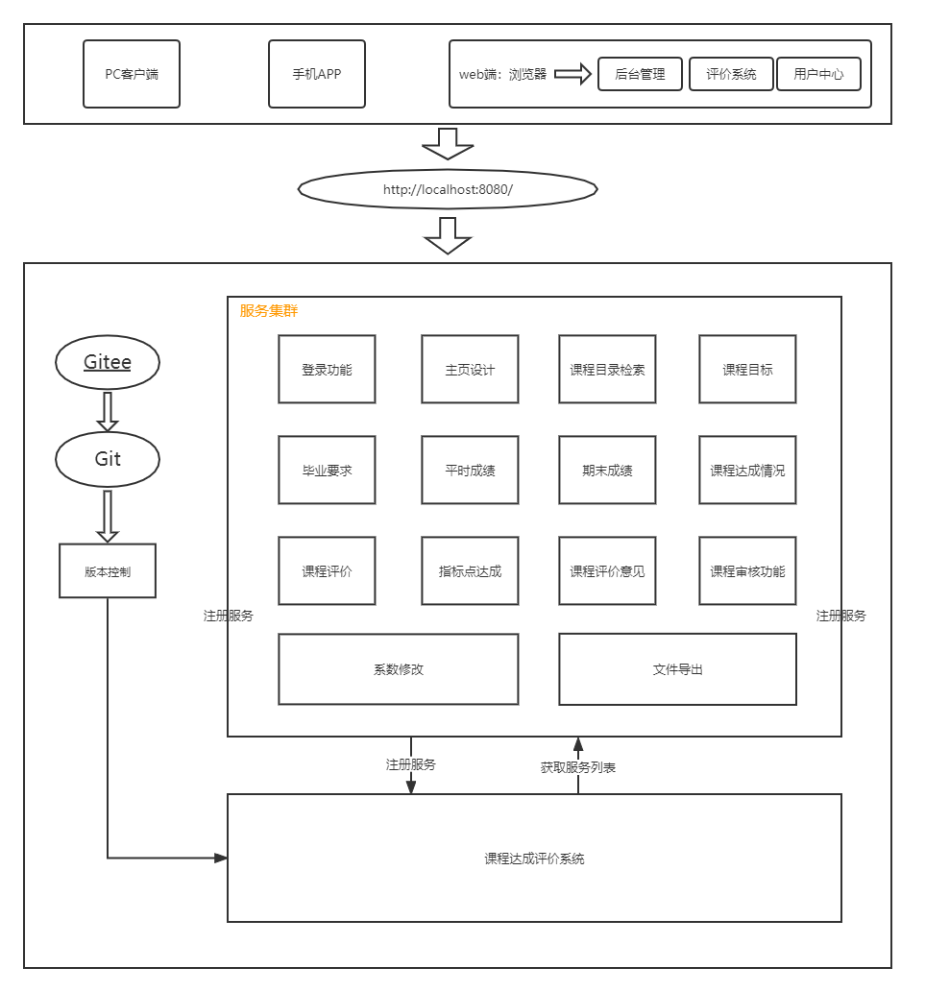

图 3-1 系统结构图

### 3.1.1系统结构描述

采用SSM（Spring MVC+Spring+Mybatis）框架开发，是标准的MVC模式，将整个系统划分为View层，Controller层，Service层，DAO层四层。其中，Spring MVC负责请求的转发和视图管理，Spring实现业务对象管理，Mybatis作为数据对象的持久化引擎。整个系统架构运行流程如图所示：

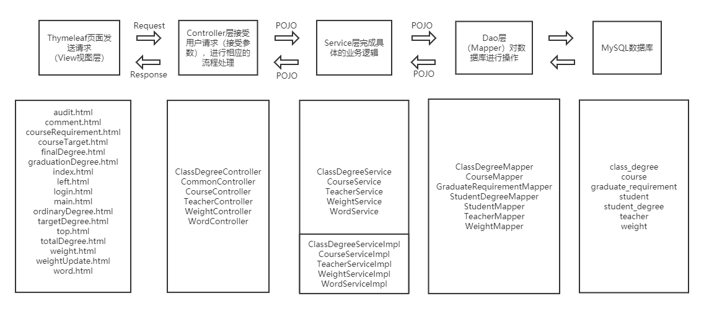

图 3-2 系统架构运行流程图

View层：与Controller层结合比较紧密，需要二者结合起来协同工发，主要负责前台html页面的表示。

Controller层：控制器，导入service层，因为service中的方法是我们使用到的，controller通过接收前端传过来的参数进行业务操作，在返回一个指定的路径或者数据表。

Service层：存放业务逻辑处理，也是一些关于数据库处理的操作，但不是直接和数据库打交道，它有接口还有接口的实现方法，在接口的实现方法中需要导入Dao层，Dao层是直接跟数据库打交道的，它也是个接口，只有方法名字，具体实现在mapper.xml文件里，service是供我们使用的方法。

Dao层：对数据库进行数据持久化操作，它的方法语句是直接针对数据库操作的，而service层是针对我们controller，也就是针对我们使用者。service的Impl是把mapper和service进行整合的文件。

### 3.1.2业务流程说明

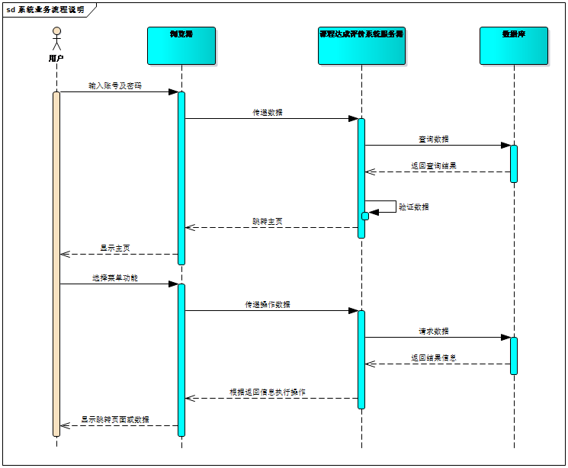

图3-3 课程达成评价系统业务流程说明

### 3.1.3系统以com.school.course_achievement开始，包结构说明如下表

表3-1 系统包结构表

|  |  |
| --- | --- |
| 包 | 说明 |
| com.school.course_achievement.controller | 系统业务控制器包 |
| com.school.course_achievement.interceptor | 事务拦截器包 |
| com.school.course_achievement.mapper | 数据层处理包 |
| com.school.course_achievement.pojo | 数据实体包 |
| com.school.course_achievement.service | 系统业务包 |
| com.school.course_achievement.utils | 工具包 |

### 3.1.4系统功能简介

◆登录功能

◢用户拥有对课程进行评价的权限。

• 每当用户打开课程达成评价系统主界面需要通过用户名和密码的验证进入平台，并完善账号信息。

• 当用户登录失败后，会重新进入登录界面，并且重新输入账号信息验证登录

◆课程目录检索功能

查询课程下的二级子菜单。

◆课程目标和毕业要求功能

展示课程目标和毕业要求。

◆平时成绩和期末成绩功能

展示平时成绩和期末成绩。

◆课程达成情况和课程评价功能

展示课程达成情况以及课程评价详情。

◆指标点达成功能

展示课程指标点达成情况。

◆课程评价意见反馈功能

提供用户改进措施的API，用户可以提交课程评价意见。

◆课程审核功能

提供课程审核意见和反馈接口。

◆系数修改和文件导出功能

用户可以修改系数，提供word文档导出功能。

## 3.2数据设计

### 3.2.1 Course实体类描述

◆ 标识：

Course

◆ 类型：

com.school.course_achievement.pojo.Course

◆ 目的：

课程信息的数据类。主要对课程信息进行封装。

### 3.2.2 Student实体类描述

◆ 标识：

Student

◆ 类型：

com.school.course_achievement.pojo.Student

◆ 目的：

学生信息的数据类。主要对学生信息进行封装。

### 3.2.3 Teacher实体类描述

◆ 标识：

Teacher

◆ 类型：

com.school.course_achievement.pojo.Teacher

◆ 目的：

教师信息的数据类。主要是对教师信息进行封装。

### 3.2.4 Weight实体类描述

◆ 标识：

Weight

◆ 类型：

com.school.course_achievement.pojo.Weight

◆ 目的：

课程权重。主要是对课程评价系数进行封装。

## 3.3 接口描述

无

# 4第二层设计描述

## 4.1登录功能

用户输入账号和密码，浏览器向后台服务器发送请求，服务器向数据库发送用户信息查询并校验，校验成功后，跳转系统主页，否则跳转到登录页。

### 4.1.1模块设计描述



图：4-1 登录功能类图

◆ Teacher

◢ 标识

com.school.course_achievement.pojo.Teacher

◢ 简介

教师类，对教师信息进行封装

◢ 类定义

表4-1 Teacher类

|  |  |  |
| --- | --- | --- |
| **名称** | com.school.course_achievement.pojo.Teacher | |
| **成员变量** | | |
| 限定符 | 名 称 | 描 述 |
| private | tNo | 账号ID，即操作该账号的用户ID |
| private | tName | 教师姓名 |
| private | tPassword | 账号密码 |
| **构造函数** | | |
| 限定符 | 原 型 | 描 述 |
|  | Teacher()、Teacher(String,String,String) | 无参构造、有参构造 |
| **成员函数** | | |
| 限定符 | 原 型 | 描 述 |
| 各种set和get方法 | | |

◆ Student

◢ 标识

com.school.course_achievement.pojo.Student

◢ 简介

用于封装学生信息数据。

◢ 类定义

表4-2 Student 类

|  |  |  |
| --- | --- | --- |
| 名称 | com.school.course_achievement.pojo.Student | |
| 成员变量 | | |
| 限定符 | 名 称 | 描 述 |
| private | cNo | 课程ID |
| private | sName | 真实姓名 |
| private | sNo | 学生ID |
| 构造函数 | | |
| 限定符 | 原 型 | 描 述 |
|  |  |  |
| 成员函数 | | |
| 限定符 | 原 型 | 描 述 |
| 各种set和get方法 | | |

◆ Course

◢ 标识

com.school.course_achievement.pojo.Course

◢ 简介

写了课程的详细信息，主要作用：用于存储课程的详细信息。

◢ 类定义

表 4-3 Course类

|  |  |  |
| --- | --- | --- |
| 名称 | com.school.course_achievement.pojo.Course | |
| 成员变量 | | |
| 限定符 | 名 称 | 描 述 |
| private | kName | 课程名 |
| private | kNo | 课程号ID |
| private | kTarget1 | 课程目标1 |
| private | kTarget1Point | 课程目标1分数 |
| private | kTarget2 | 课程目标2 |
| private | kTarget2Point | 课程目标2分数 |
| private | kTarget3 | 课程目标3 |
| private | kTarget3Point | 课程目标3分数 |
| private | tNo | 教师ID |
| 构造函数 | | |
| 限定符 | 原 型 | 描 述 |
|  |  |  |
| 成员函数 | | |
| 限定符 | 原 型 | 描 述 |
| 各种set和get方法 | | |

### 4.1.2功能实现说明

◆ 用户打开账号信息管理，保存修改后关闭，超级管理员授权



图 4-2 用户登录时序图

## 4.2 文件导出

用户在对课程进行评价之后，可以导出系统生成的word文档模板，并在此基础上进行完善打印等操作。

### 4.2.1 模块设计描述



图 4-3 文件导出类图

◆ WordController

◢标志

com.school.course_achievement.controller.WordController

◢简介

处理word文档导出请求。

◢类定义

表 4- 28 ManageForm

|  |  |  |
| --- | --- | --- |
| 名称 | com.school.course_achievement.controller.WordController | |
| 成员变量 | | |
| 限定符 | 名 称 | 描 述 |
| Private | wordService | WordService的实例 |
| 构造函数 | | |
| 限定符 | 原 型 | 描 述 |
|  |  |  |
| 成员函数 | | |
| 限定符 | 原 型 | 描 述 |
| public | String getWord(Integer pageNum) | 获取word模板数据 |
| public | Void createCity(String city) | 根据传入值，增加商家记录 |
| public | Void createDept(String dept) | 根据传入值，增加相应商品 |
| public | Void addNewrecord(record bean) | 根据传入bean，增加相应员工记录 |
| public | Void allotPower(record record) | 根据传入值分配权限 |
| public | static synchronized RptTaskDAO getInstance() | 取得单体实例。 |

◆ CourseMapper

◢标志

com.school.course_achievement.mapper.CourseMapper

◢简介

处理课程达成情况相关的业务。

◢类定义

表 4-32 CourseMapper

|  |  |  |
| --- | --- | --- |
| 名称 | com.school.course_achievement.mapper.CourseMapper | |
| 成员变量 | | |
| 限定符 | 名 称 | 描 述 |
|  |  |  |
| 构造函数 | | |
| 限定符 | 原 型 | 描 述 |
|  |  |  |
| 成员函数 | | |
| 限定符 | 原 型 | 描 述 |
| public | int countByExample(CourseExample) | 根据传入值，统计符合条件的记录数量 |
| public | int deleteByExample(CourseExample) | 根据传入值，删除对应记录 |
| public | int deleteByPrimaryKey(String) | 根据传入的主键，删除对应的记录 |
| public | int insert(Course) | 根据传入的参数，插入新记录 |
| public | int insertSelective(Course) | 根据传入的参数，插入记录 |
| public | List<Course> selectByExample(CourseExample) | 根据传入的参数，查找对应的记录 |
| public | Course selectByPrimarkKey(String) | 根据传入的主键参数，查找对应的记录 |
| public | int updateByExample(Course,CourseExample) | 根据传入的参数，更新记录 |
| public | int updateByExampleSelective(Course,CourseExample) | 根据传入的参数，更新记录 |
| public | int updateByPrimaryKey(Course) | 根据传入的主键参数，更新记录 |
| public | int updateByPrimaryKeySelective(Course) | 根据传入的主键参数，更新记录 |

### 4.5.2功能实现说明

文件下载时序图



图 4-4文件下载时序图

# 5 数据库设计

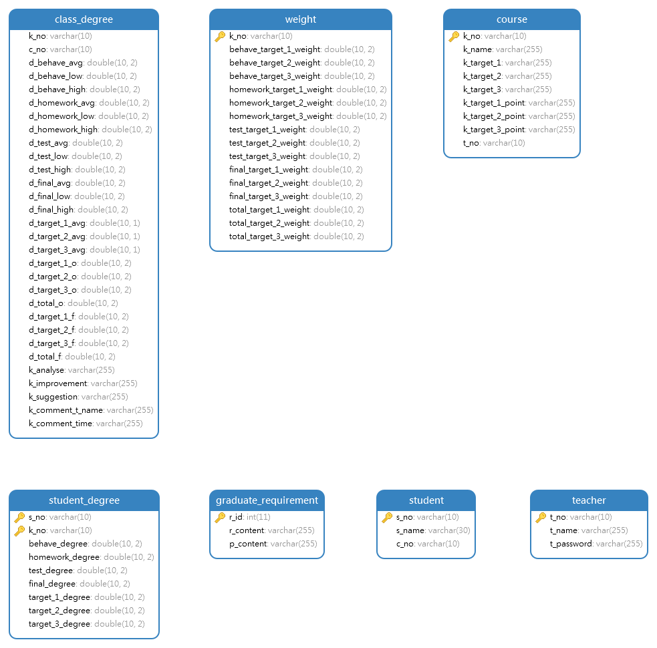

图4-5 课程达成情况评价系统数据库模型视图

## 5.1实体定义

## 5.1.1课程分数 (class_degree)，存储课程信息

|  |  |  |  |  |
| --- | --- | --- | --- | --- |
| 字段名称 | 数据类型 | 主键 | 是否为空 | 说明 |
| k_no | varchar(10) | N | N | 班级号 |
| c_no | varchar(10) | N | Y | 课程号 |
| d_behave_avg | double(10) | N | Y | 平时表现平均分 |
| d_behave_low | double(10) | N | Y | 平时表现最低分 |
| d_behave_high | double(10) | N | Y | 平时表现最高分 |
| d_homework_avg | double(10) | N | Y | 作业成绩平均分 |
| d_homework_low | double(10) | N | Y | 作业成绩最低分 |
| d_homework_high | double(10) | N | Y | 作业成绩最高分 |
| d_test_avg | double(10) | N | Y | 测试成绩平均分 |
| d_test_low | double(10) | N | Y | 测试成绩最低分 |
| d_test_high | double(10) | N | Y | 测试成绩最高分 |
| d_final_avg | double(10) | N | Y | 期末成绩平均分 |
| d_final_low | double(10) | N | Y | 期末成绩最低分 |
| d_final_high | double(10) | N | Y | 期末成绩最高分 |
| d_target_1_avg | double(10) | N | Y | 目标1平均分 |
| d_target_2_avg | double(10) | N | Y | 目标2平均分 |
| d_target_3_avg | double(10) | N | Y | 目标3平均分 |
| d_target_1_o | double(10) | N | Y | 平时成绩目标1绝对值 |
| d_target_2_o | double(10) | N | Y | 平时成绩目标2绝对值 |
| d_target_3_o | double(10) | N | Y | 平时成绩目标3绝对值 |
| d_total_o | double(10) | N | Y | 课程目标达成度绝对值 |
| d_target_1_f | double(10) | N | Y | 目标1 |
| d_target_2_f | double(10) | N | Y | 目标2 |
| d_target_3_f | double(10) | N | Y | 目标3 |
| d_total_f | double(10) | N | Y | 课程目标达成度 |
| k_analyse | varchar(255) | N | Y | 课程分析 |
| k_improvement | varchar(255) | N | Y | 持续改进措施 |
| k_suggestion | varchar(255) | N | Y | 课程意见 |
| k_comment_t_name | varchar(255) | N | Y | 评论教师姓名 |
| k_comment_time | varchar(255) | N | Y | 评论时间 |

## （2）课程表（course），存储课程信息

|  |  |  |  |  |
| --- | --- | --- | --- | --- |
| 字段名称 | 数据类型 | 主键 | 是否空 | 说明 |
| k_no | varchar(10) | Y | N | 课程号 |
| k_name | varchar(255) | N | N | 课程名 |
| k_target_1 | varchar(255) | N | Y | 课程目标1 |
| k_target_2 | varchar(255) | N | Y | 课程目标2 |
| k_target_3 | varchar(255) | N | Y | 课程目标3 |
| k_target_1_point | varchar(255) | N | Y | 目标1分数 |
| k_target_2_point | varchar(255) | N | Y | 目标2分数 |
| k_target_3_point | varchar(255) | N | Y | 目标3分数 |
| t_no | varchar(255) | N | Y | 教职工号 |

## （3）毕业要求达成表(graduate_requirement)，存储毕业要求达成信息

|  |  |  |  |  |
| --- | --- | --- | --- | --- |
| 字段名称 | 数据类型 | 主键 | 是否空 | 说明 |
| r_id | int(11) | Y | N | 毕业要求序号 |
| r_content | varchar(255) | N | Y | 毕业要求 |
| p_content | varchar(255) | N | Y | 毕业要求指标点内容 |

## （4）学生表(student)，存储学生信息

|  |  |  |  |  |
| --- | --- | --- | --- | --- |
| 字段名称 | 数据类型 | 主键 | 是否空 | 说明 |
| s_no | varchar(10) | Y | N | 学号 |
| s_name | varchar(30) | N | N | 用户名 |
| c_no | varchar(10) | N | N | 班级 |

## （5）学生成绩表（student_degree），存储学生成绩信息

|  |  |  |  |  |
| --- | --- | --- | --- | --- |
| 字段名称 | 数据类型 | 主键 | 是否空 | 说明 |
| s_no | varchar(10) | Y | N | 学生学号 |
| k_no | varchar(10) | N | N | 课程号 |
| behave_degree | double(10) | N | Y | 课堂表现分 |
| homework_degree | double(10) | N | Y | 课后作业分 |
| test_degree | double(10) | N | Y | 实验分 |
| final_degree | double(10) | N | Y | 期末考试分 |
| target_1_degree | double(10) | N | Y | 目标1评价分 |
| target_2_degree | double(10) | N | Y | 目标2评价分 |
| target_2_degree | double(10) | N | Y | 目标2评价分 |

**（6）教师表(teacher)，存储教师信息**

|  |  |  |  |  |
| --- | --- | --- | --- | --- |
| 字段名称 | 数据类型 | 主键 | 是否空 | 说明 |
| t_no | varchar(10) | Y | N | 教职工号 |
| t_name | varchar(255) | N | Y | 教师名字 |
| t_password | varchar(255) | N | Y | 教师登录密码 |

**（7）权重表（weight），存储课程成绩权重信息**

|  |  |  |  |  |
| --- | --- | --- | --- | --- |
| 字段名称 | 数据类型 | 主键 | 是否空 | 说明 |
| k_no | varchar(10) | Y | N | 课程号 |
| behave_target_1_weight | double(10) | N | Y | 平时成绩目标1权重 |
| behave_target_2_weight | double(10) | N | Y | 平时成绩目标2权重 |
| behave_target_3_weight | double(10) | N | Y | 平时成绩目标3权重 |
| homework_target_1_weight | double(10) | N | Y | 课后作业目标1权重 |
| homework_target_2_weight | double(10) | N | Y | 课后作业目标2权重 |
| homework_target_3_weight | double(10) | N | Y | 课后作业目标3权重 |
| test_target_1_weight | double(10) | N | Y | 测试目标1权重 |
| test_target_2_weight | double(10) | N | Y | 测试目标2权重 |
| test_target_3_weight | double(10) | N | Y | 测试目标3权重 |
| final_target_1_weight | double(10) | N | Y | 期末成绩目标1权重 |
| final_target_2_weight | double(10) | N | Y | 期末成绩目标2权重 |
| final_target_3_weight | double(10) | N | Y | 期末成绩目标3权重 |
| total_target_1_weight | double(10) | N | Y | 总分目标1权重 |
| total_target_2_weight | double(10) | N | Y | 总分目标2权重 |
| total_target_3_weight | double(10) | N | Y | 总分目标3权重 |

课程达成评价系统

详细设计说明书

## **功能模块详细设计**

## 一、类设计

**ClassDegreeServiceImpl类**

类图



方法

|  |  |  |
| --- | --- | --- |
| **方法名** | **参数** | **返回值** |
| calculateDegreeOne | String kName | int |
| calculateDegreeTwo | String kName | int |
| getOrdinaryClassDegree | String kName | Map<String, Double> |
| getFinalClassDegree | String kName | Map<String, Double> |
| getTotalClassDegree | String kName | Map<String, Double> |
| getTargetDegree | String kName | Map<String, Double> |
| getTargetWeight | String kName | Map<String, Double> |
| getKComment | String kNo | Map<String, String> |
| submitComment | String kNo, String kAnalyse, String kImprovement, String kCommentTName,String kCommentTime | int |
| submitSuggestion | String kNo,String kSuggestion | int |
| getKSuggestion | String kNo | Map<String, String> |

**CourseServiceImpl类**

类图



方法

|  |  |  |
| --- | --- | --- |
| **方法名** | **参数** | **返回值** |
| getCourseTargetByKName | String kName | List<String> |
| getCoursePoint | String kName | List<String> |
| getCourseTargetPointByKName | String kName | List<Map<String, String>> |

**TeacherServiceImpl类**

类图



方法

|  |  |  |
| --- | --- | --- |
| **方法名** | **参数** | **返回值** |
| teacherLogin | Teacher teacher | List<Teacher> |

**weightServiceImpl类**

类图



方法

|  |  |  |
| --- | --- | --- |
| **方法名** | **参数** | **返回值** |
| getAllWeight | 无 | List<Weight> |
| getWeightByKNo | String kNo | Weight |
| updateWeight | Weight weight | void |

**wordServiceImpl类**

类图



方法

|  |  |  |
| --- | --- | --- |
| **方法名** | **参数** | **返回值** |
| getWord | 无 | List<Course> |

**二、流程图**

**登录**

1. 教师打开课程目标达成情况评价系统登录页面
2. 教师输入教职工号和密码
3. 系统验证密码是否正确
4. 若账号密码输入正确，页面跳转系统首页；若账号密码输入不正确，系统重新跳转登录页面，教师可重新输入职工号和密码

**课程评价**

1. 教师点击课程评价按钮，打开课程评价页面
2. 教师根据系统计算出的学生平时成绩、期末成绩、课程达成情况和指标点达成情况做出课程评价，包括课程分析、课程改进、评价教师和评价时间的内容
3. 教师点击保存确认按钮，系统判断须填内容框是否为空。若不为空，则保存成功；若为空，则给出提示信息，提醒教师填写相关内容

**系数修改**

1. 教师点击系数修改按钮，页面展示各课程目标系数
2. 教师点击修改按钮，对各权重进行修改
3. 点击“修改”按钮进行保存操作，系统提示“是否确认”弹窗
4. 点击“确认”按钮，若各权重之和为1，则修改成功；若各权重之和不为1，则修改失败，系统给出提示信息，要求教师重新修改

**三、接口信息**

**教师登录接口**

|  |  |  |  |  |
| --- | --- | --- | --- | --- |
| 描述 | 教师登录 | | | |
| 地址 | /teacherLogin | | | |
| 请求方式 | POST | | | |
| 入参 | 参数 | 名称 | 类型 | 说明 |
| username | 教职工号 | String | 必填 |
| password | 密码 | String | 必填 |
| 出参 | 参数 | 名称 | 类型 | 说明 |
| teacher | 教师列表 | List<Teacher> |  |

**处理逻辑**

1.登录校验，根据username和password获取教师信息

1. 获取不到，用户名不存在或密码错误，页面返回
2. 获取到了，登录校验成功

2.校验通过后，加载资源

3.返回登录结果

**课程评价接口**

|  |  |  |  |  |
| --- | --- | --- | --- | --- |
| 描述 | 填写课程评价 | | | |
| 地址 | /classDegree/commentUpdate | | | |
| 请求方式 | POST | | | |
| 入参 | 参数 | 名称 | 类型 | 说明 |
| kNo | 教职工号 | String | 必填 |
| kAnalyse | 课程分析 | String | 必填 |
| kImprovement | 课程改进 | String | 必填 |
| kCommentTName | 评价教师姓名 | String | 必填 |
| kCommentTime | 评价时间 | String | 必填 |

**处理逻辑**

1. 填写课程评价所需信息，kAnalyse、kImprovement、kCommentTName、kCommentTime
2. 所有信息全部填写完成，信息写入数据库
3. 存在内容为空，写入失败，弹出提示信息

2.返回课程评价页面

**系数修改接口**

|  |  |  |  |  |
| --- | --- | --- | --- | --- |
| 描述 | 修改课程目标点权重 | | | |
| 地址 | /weight/update | | | |
| 请求方式 | PUT | | | |
| 入参 | 参数 | 名称 | 类型 | 说明 |
| weight | 权重 | Weight | 必填 |

**处理逻辑**

1.点击修改按钮，任意修改课程表现、课后作业、实验、大作业、要求指标点对应目标点的权重BehaveTarget1Weight、BehaveTarget2Weight、BehaveTarget3Weight、HomeworkTarget1Weight、HomeworkTarget2Weight、HomeworkTarget3Weight、TestTarget1Weight、TestTarget2Weight、TestTarget3Weight、FinalTarget1Weight、FinalTarget2Weight、FinalTarget3Weight、TotalTarget1Weight、TotalTarget2Weight、TotalTarget3Weight

2.提交权重信息

a) 各部分对应目标点权重相加不为1，权重修改失败，弹出提示信息

b）各部分对应目标点权重相加为1，修改成功，修改后权重写入数据库

3.返回系数修改页面